Bijlage 7 Vastgesteld technisch ontwerp

Naam: D. van Boven
Inhoudsopgave
Technische specificaties 3
Lay-out navigatie 3
Algemeen 3
Hoofdmenu 3
Submenu Overzichten 3
Submenu Gegevens 4
Schermlay-outs 4
Algemeen 4
Bestelling 4
Bon 5
Kok 5
Ober 6
Drinken 6
Eten 6
CRUD (toevoegen, wijzigen en verwijderen) 6
Functionaliteiten 9
Reserveringen 9
Standaard CRUD (CReate, Update, Delete) 10
Relationeel datamodel 11
Entiteitrelatiediagram 11
Datadictionary 12
Verwerkte tickets 16

Technische specificaties

Lay-out navigatie

Algemeen
Grijs/zwarte letters op een witte achtergrond. De submenu's hebben een afwijkende grijs/zwart verhouding, zodat ze extra opvallen.

Hoofdmenu
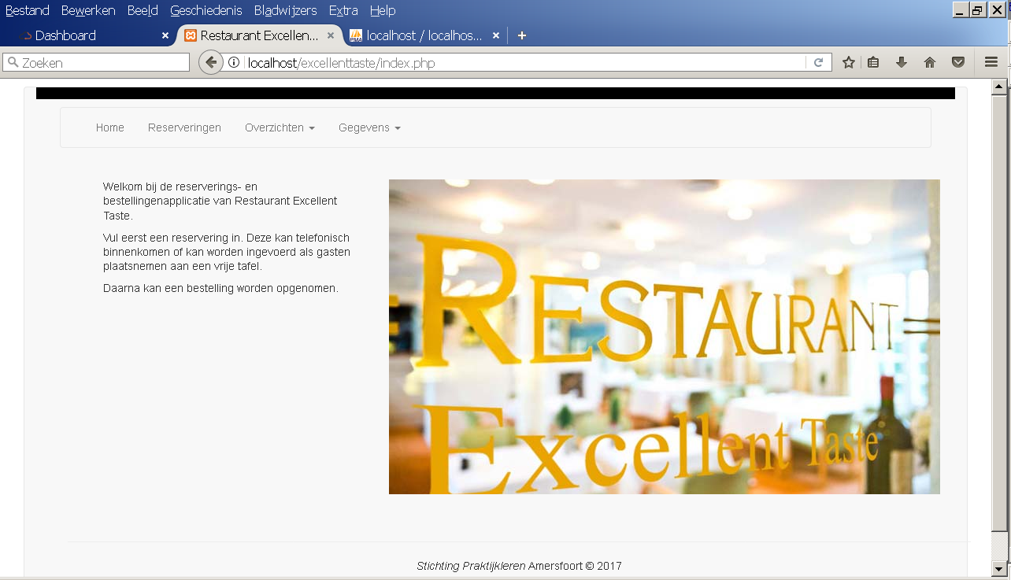

Submenu Overzichten
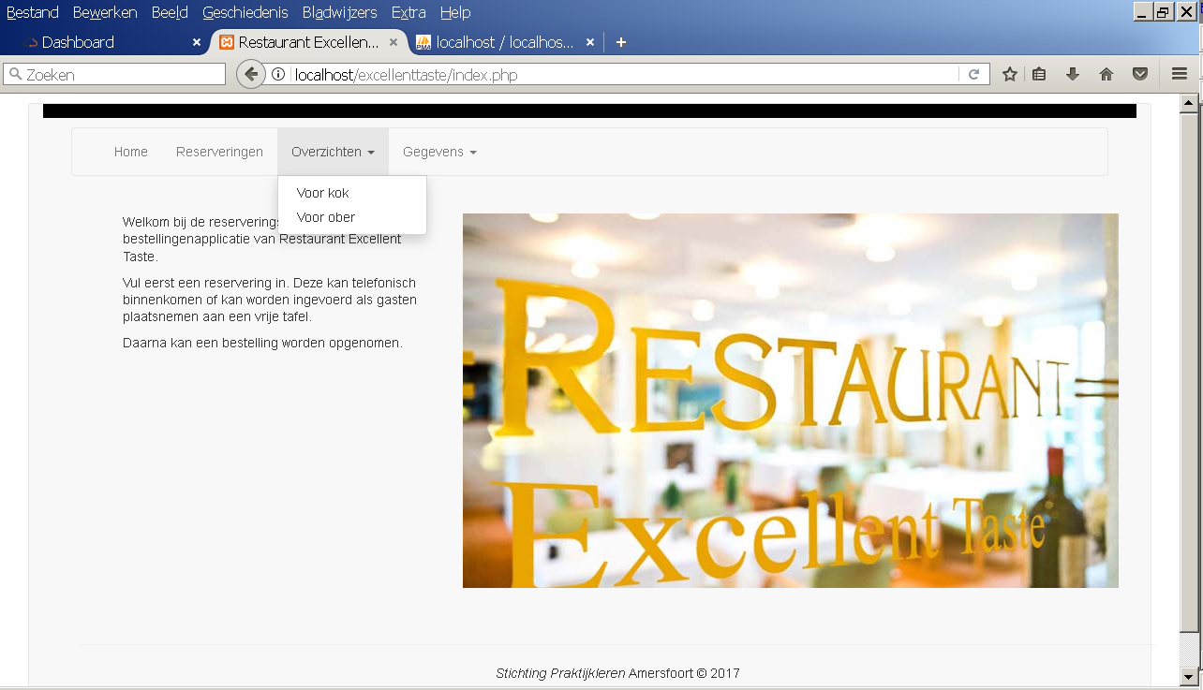

Submenu Gegevens
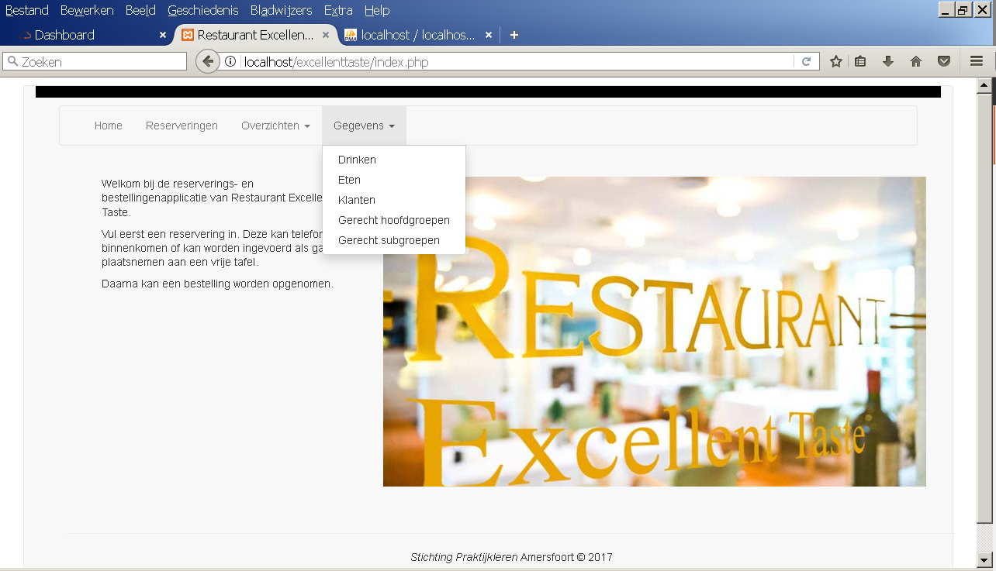

Schermlay-outs

Algemeen
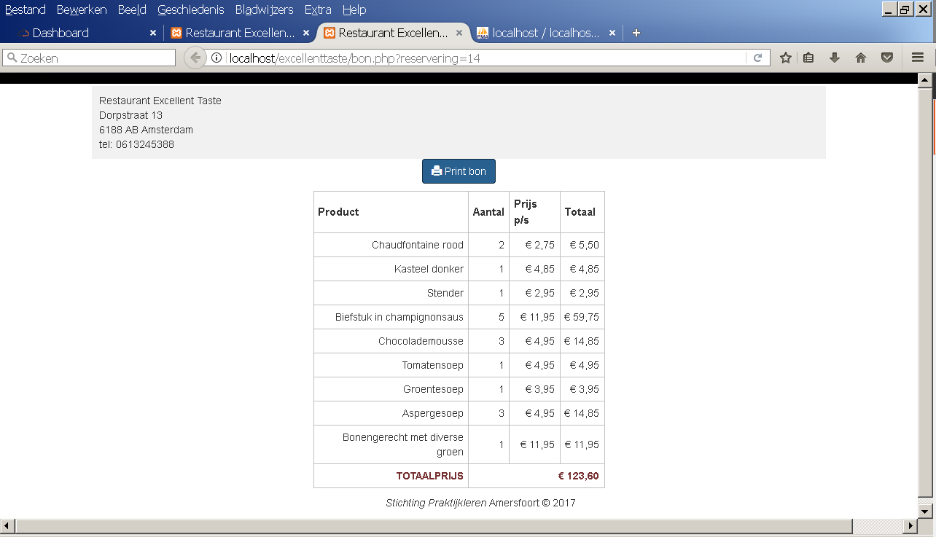
Gebruik zachte, maar wel duidelijk leesbare kleuren wit/grijs/zwart.
Knoppen met een specifieke functie krijgen een blauwe achtergrond met een witte letter.

Reserveringen
De receptie moet een lijst (op het scherm) van reserveringen van de huidige dag kunnen oproepen.
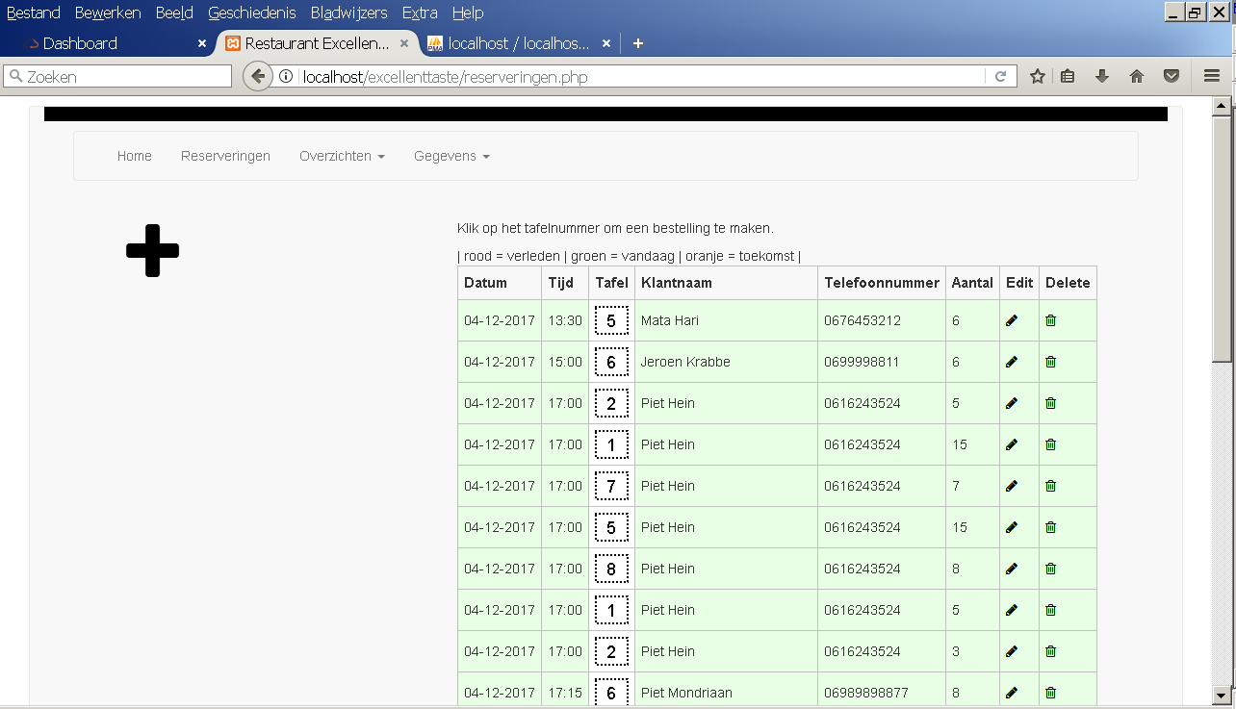

Bestelling
De obers moeten de bestellingen efficiënt kunnen invoeren.
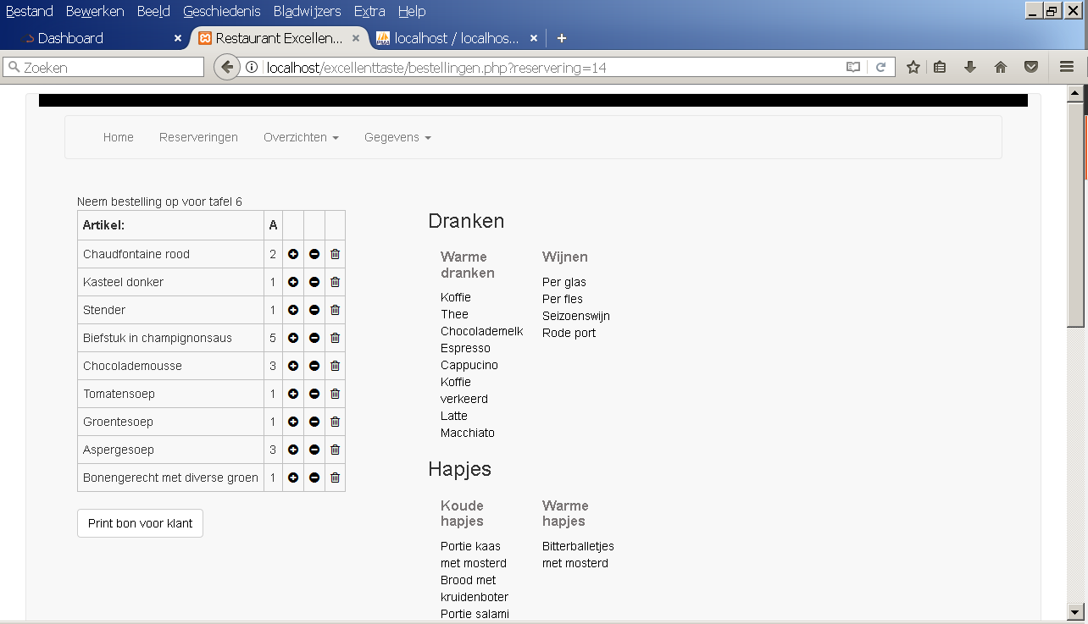
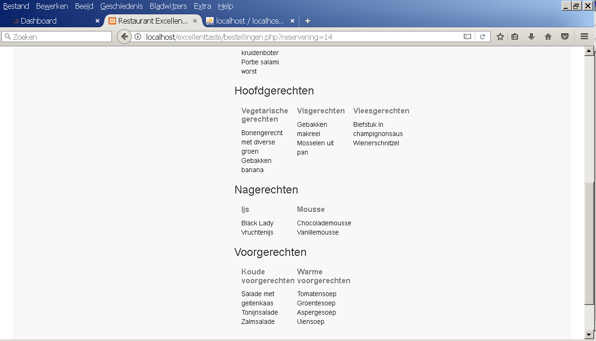

Bon
De ober moet een bon kunnen uitdraaien voor de klant waarop de bestelde producten staan met de prijs en een totaal te betalen prijs.


Kok
De kok moet een lijst zien met daarop de gerechten die klaargemaakt moeten worden.

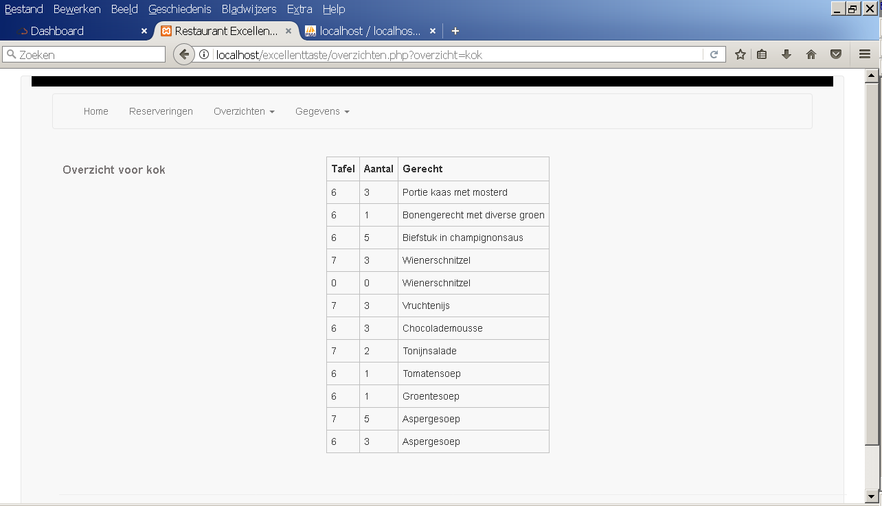

Ober
De ober moet een lijst zien met daarop de dranken en gerechten die klaargemaakt zijn en kunnen worden uitgeserveerd. De lijst is gesorteerd op tijd en tafel.
Scherm zoals dat van Kok. Maar dan met alle bestellingen.

Drinken
Alle betrokkenen moeten de menukaart voor dranken kunnen opvragen. Deze lijst is opvraagbaar bij CRUD Eten.

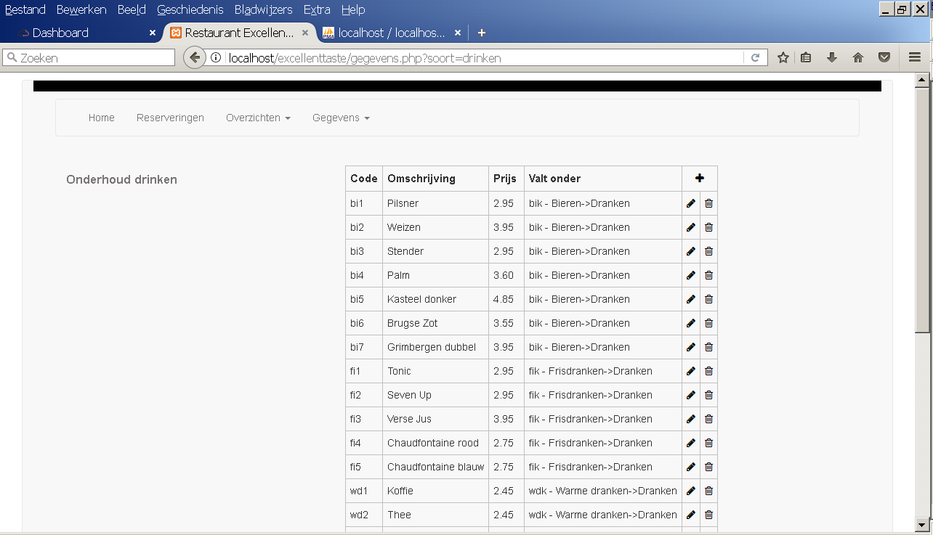

Eten
Alle betrokkenen moeten de menukaart voor eten kunnen opvragen.
Scherm als van Drinken, maar dan met alleen de gerechten.

CRUD (toevoegen, wijzigen en verwijderen)
Klanten
Lijst
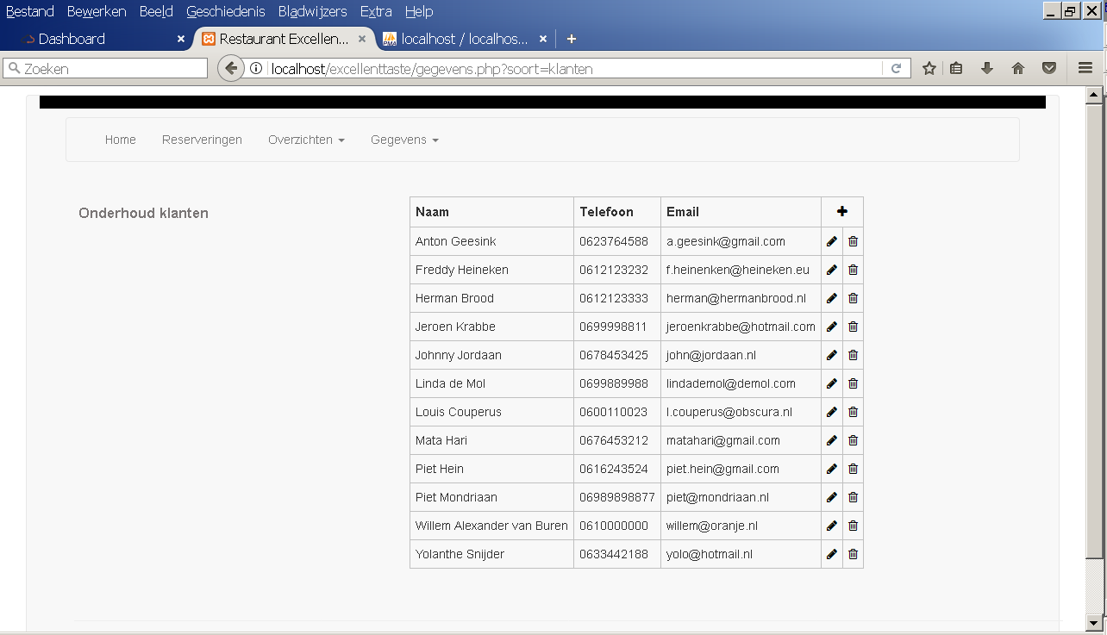
Wijzigen
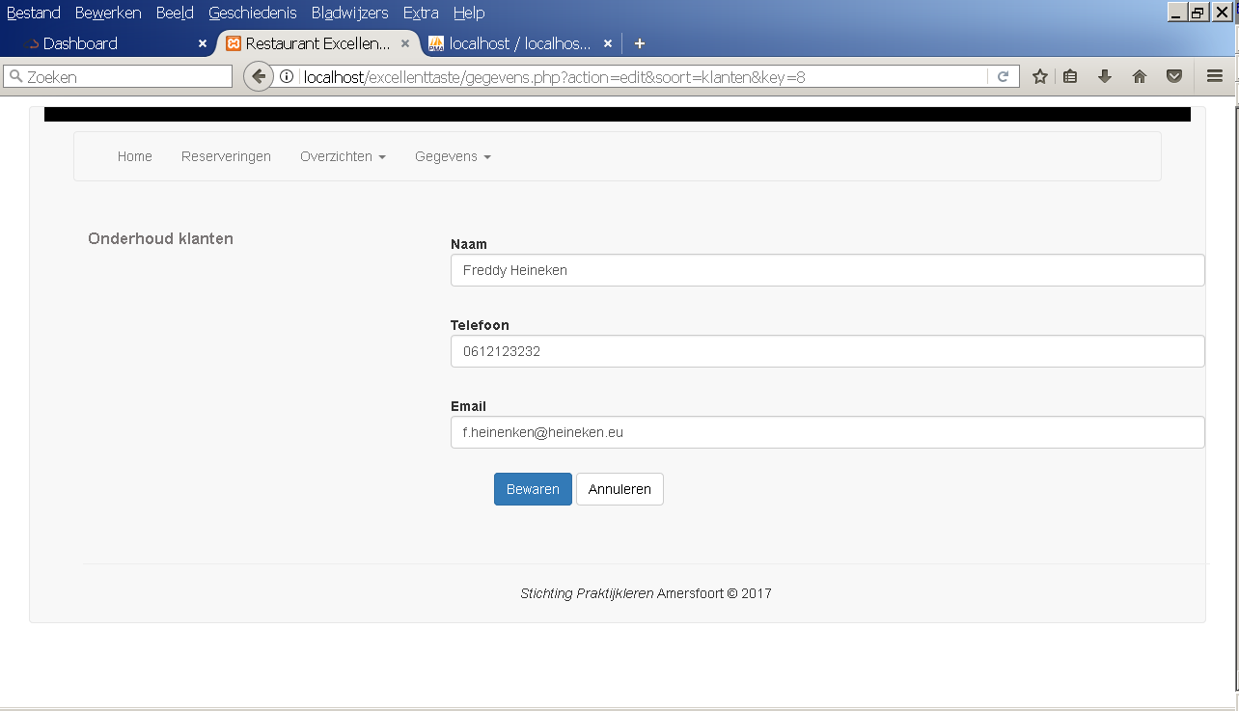

Dranken


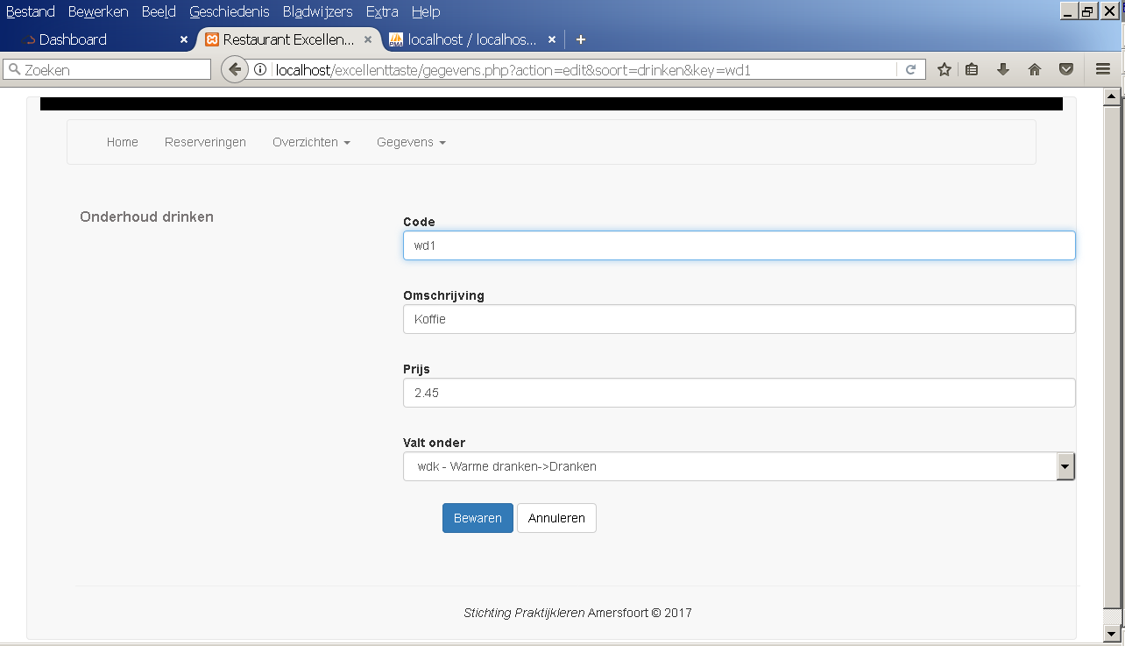
Zo mogelijk gebruik maken van keuzelijsten

Gerechten

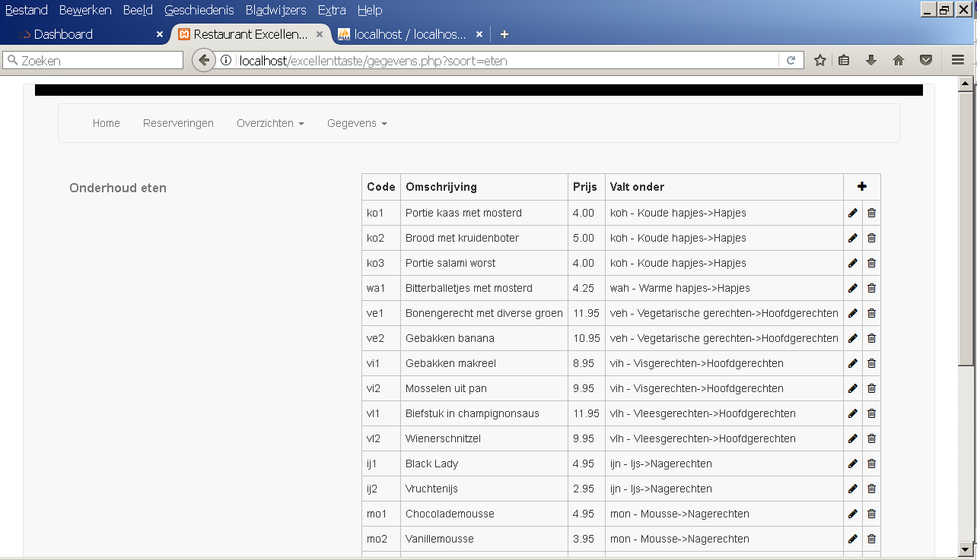

Menu hoofdgroepen

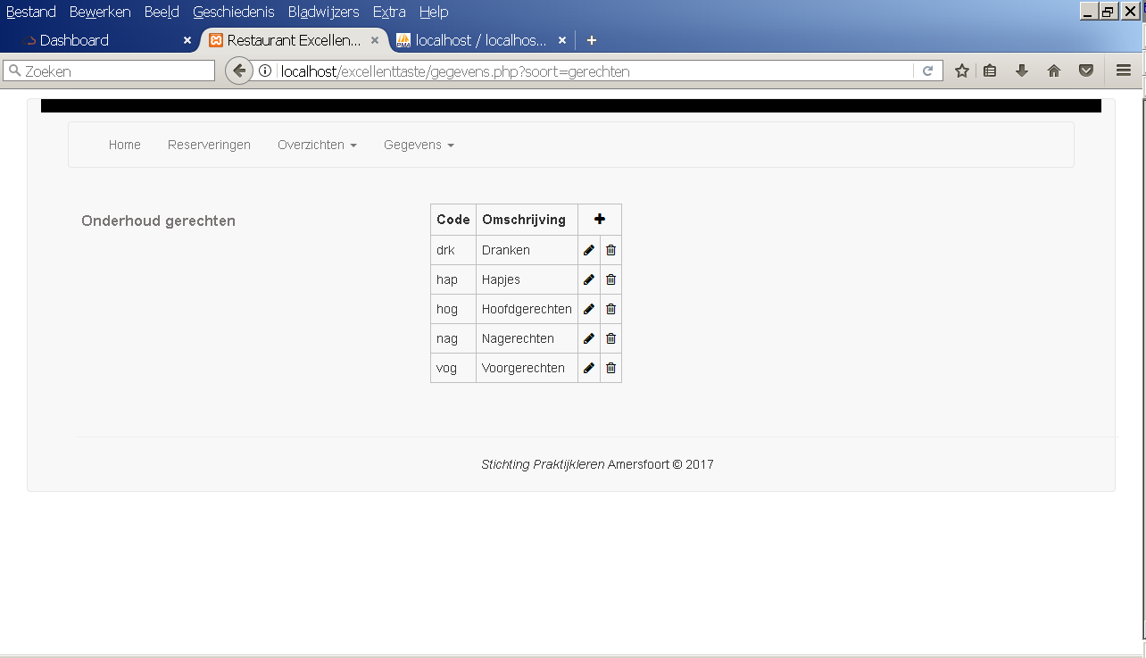

Menu subgroepen
Lijst

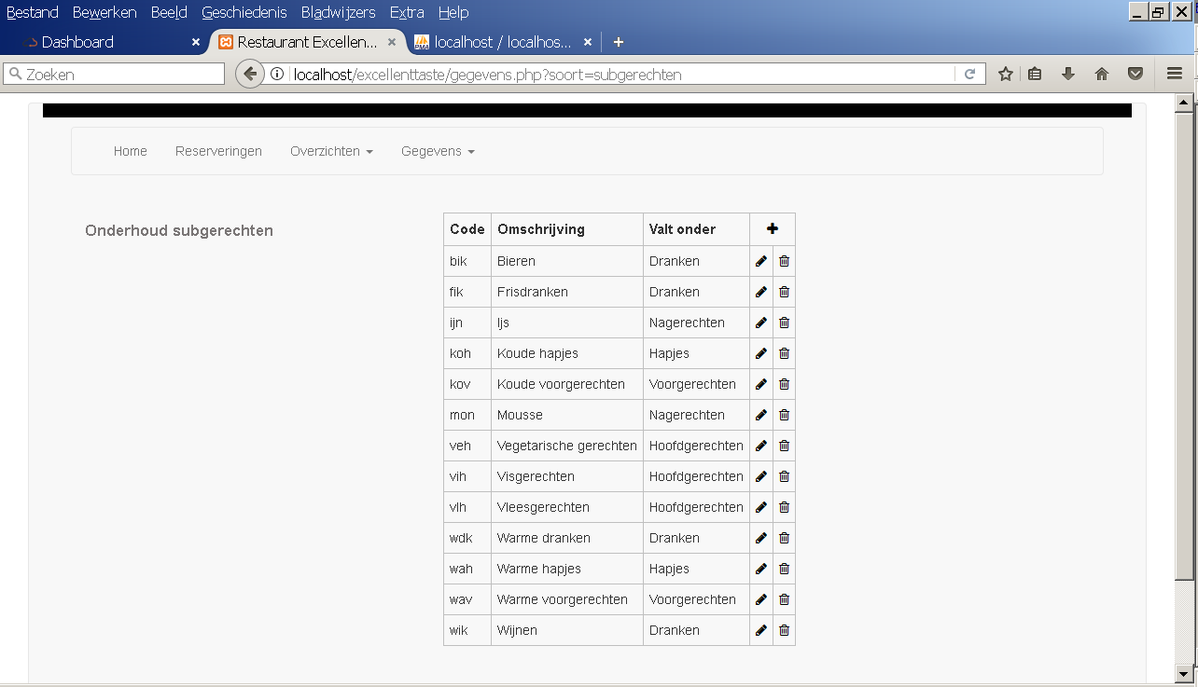

Wijzigen

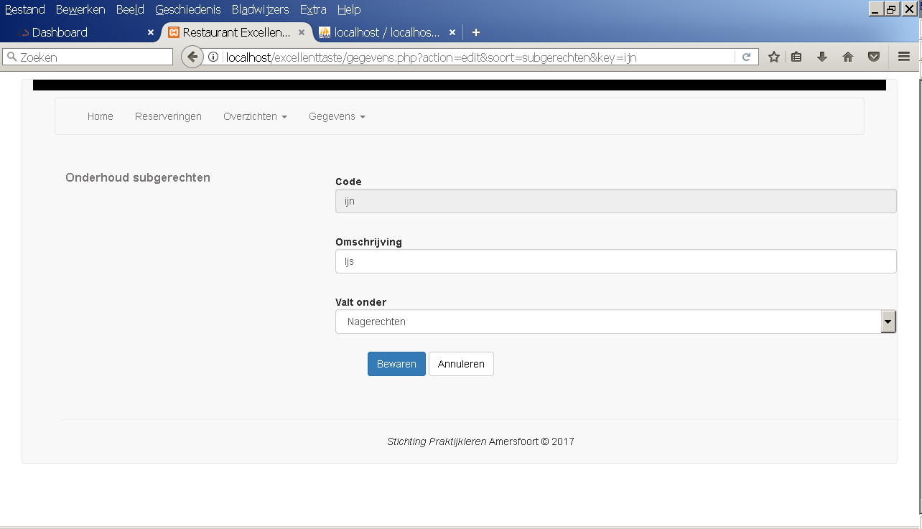

Na verwijderen van gegevens.
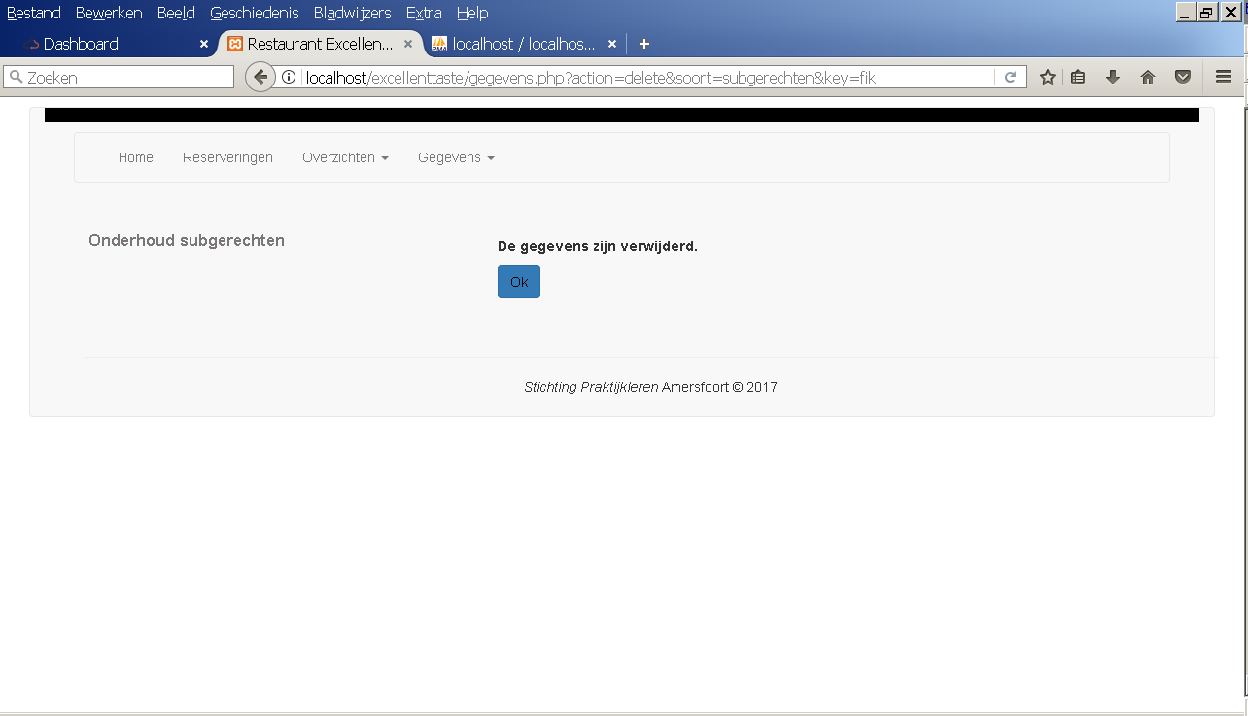

Functionaliteiten

Reserveringen
- Bestelling
  - Bon

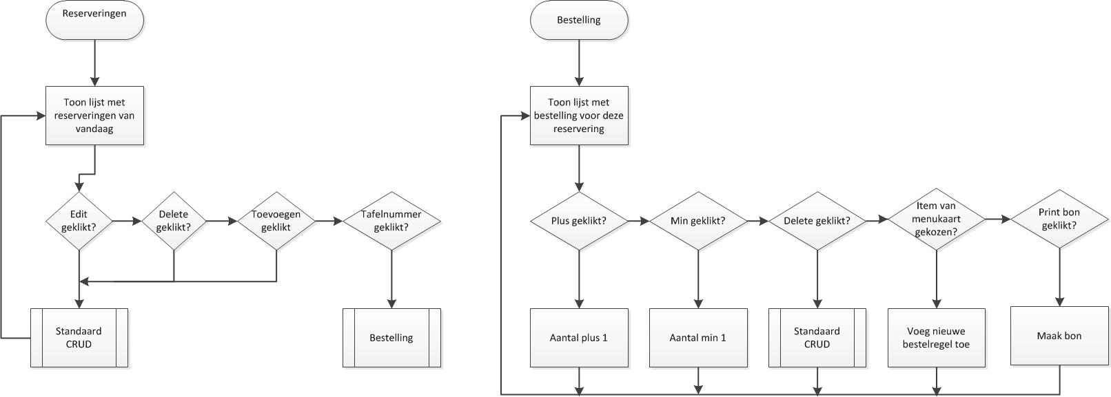

- Overzichten
  - Ober
  - Kok
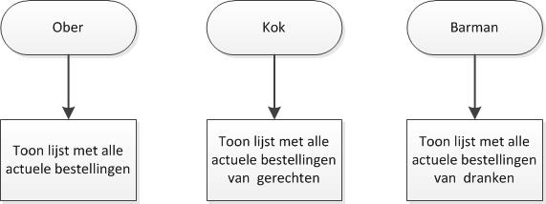
- Drinken
Alle betrokkenen moeten de menukaart voor dranken kunnen opvragen.
Zie Gegevens, dranken.
- Eten
Alle betrokkenen moeten de menukaart voor eten kunnen opvragen.
Zie Gegevens, gerechten.
- Gegevens
De betrokkenen moeten de gegevens toevoegen, wijzigen en verwijderen door middel van de standaard CRUD-methode (Create, Update, Delete). Het betreft de volgende gegevens.
  - Reserveringen
De functie is ondergebracht in de functie Reserveringen.
  - Klanten
  - Dranken
  - Gerechten
  - Menu hoofdgroepen
  - Menu subgroepen

Standaard CRUD (CReate, Update, Delete)

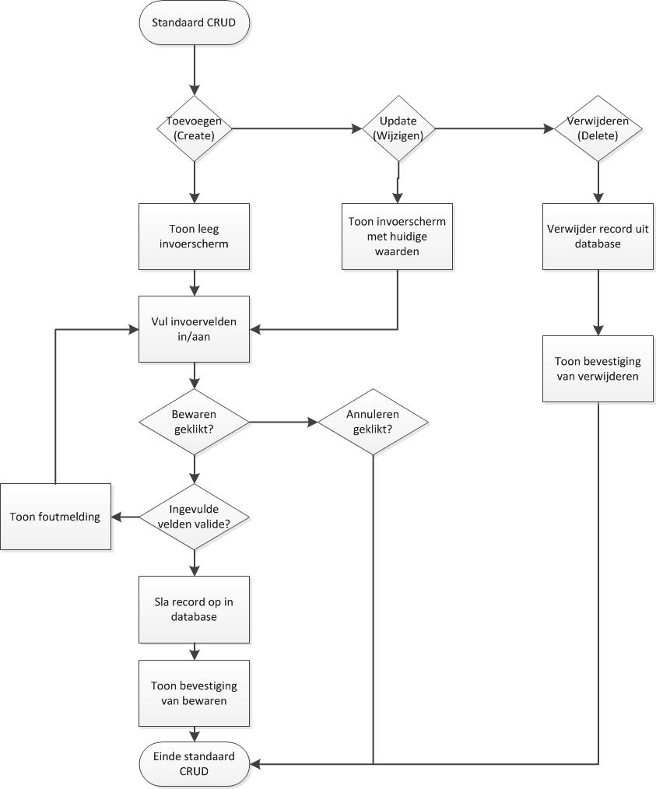

Relationeel datamodel

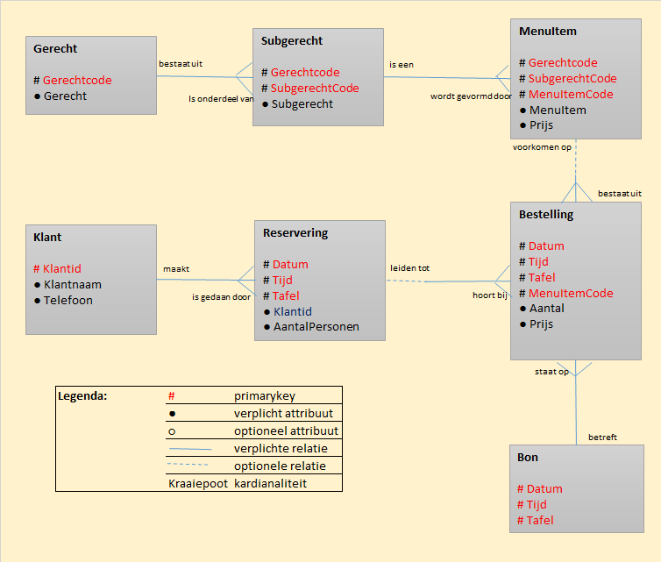
Entiteitrelatiediagram

Datadictionary

Naam | Gerecht
Definitie | Indeling van gerechten
Attribuutnaam | Sleutel | Uniek | Verplicht | Automatisch ophogen | Type | Lengte | Toegestane waardes | Omschrijving
Gerechtcode | PK | Ja | Ja | - | Varchar | 3 | - | Code voor het type gerecht
Gerecht | - | - | Ja | - | Varchar | 20 | hoofdgerecht, nagerecht, drank, etc. | Type gerecht
Relatie | Toelichting
R1 | Een gerecht bestaat uit een of meer subgerechten.

Naam | Subgerecht
Definitie | Onderverdeling van gerechten
Attribuutnaam | Sleutel | Uniek | Verplicht | Automatisch ophogen | Type | Lengte | Toegestane waardes | Omschrijving
GerechtCode | PK/FK | - | Ja | - | Varchar | 3 | - | Code voor het type gerecht
SubgerechtCode | PK | - | Ja | - | Varchar | 4 | - | Code voor de onderverdeling van gerechten
SubgerechtCode | - | - | Ja | - | Varchar | 25 | warme voorgerechten, koude dranken, etc. | Onderverdeling van gerechten
Relatie | Toelichting
R1 | Een subgerecht hoort altijd bij een gerecht.
R2 | Een subgerecht kent altijd een of meer menuitems.

Naam | Menuitem
Definitie | Het gerecht dat de klant bestelt.
Attribuutnaam | Sleutel | Uniek | Verplicht | Automatisch ophogen | Type | Lengte | Toegestane waardes | Omschrijving
Gerechtcode | PK/FK | - | Ja | - | Varchar | 3 | - | Code voor het type gerecht
Subgerechtcode | PK/FK | - | Ja | - | Varchar | 4 | - | Code voor de onderverdeling van gerechten
Menuitemcode | PK/FK | - | Ja | - | Varchar | 4 | - | Code voor het menuitem
Menuitem | - | - | Ja | - | Varchar | 30 | - | Naam van het menuitem
Prijs | - | - | Ja | - | Decimal(5,2) |  | - | Prijs van het menuitem
Relatie | Toelichting
R1 | Een menuitem hoort altijd bij een subgerecht.
R2 | Een menuitem is nul, een of meer malen besteld.

Naam | Bestelling
Definitie | De bestelling die de klant aan een bepaalde tafel heeft gedaan.
Attribuutnaam | Sleutel | Uniek | Verplicht | Automatisch ophogen | Type | Lengte | Toegestane waardes | Omschrijving
Tafel | PK/FK | - | Ja | - | Varchar | 3 | - | Het nummer van de tafel
Datum | PK/FK | - | Ja | - | Varchar | - | De datum van vandaag | De datum van de bestelling (automatisch)
Tijd | PK/FK | - | Ja | - | Varchar | - | Tijdstip van de bestelling | De tijd van de bestelling (automatisch)
Menuitemcode | PK/FK | - | Ja | - | Varchar | 4 | - | Code van het bestelde menuitem
Aantal | - | - | Ja | - | Int | - |  | Het aantal bestelde menuitems
Prijs | - | - | Ja | - | Decimal(5,2) | - | - | Prijs van het menuitem op het moment van bestelling (automatisch ingevuld)
Relatie | Toelichting
R1 | Een bestelling bestaat uit menuitems.
R2 | Een bestelling behoort altijd bij een bon.
R3 | Een bestelling wordt altijd gedaan ten gevolge van een reservering.

Naam | Bon
Definitie | De bon voor de klant als hij betaalt.
Attribuutnaam | Sleutel | Uniek | Verplicht | Automatisch ophogen | Type | Lengte | Toegestane waardes | Omschrijving
Tafel | PK/FK | - | Ja | - | Varchar | 3 | - | Het nummer van de tafel
Datum | PK/FK | - | Ja | - | Varchar | - | De datum van vandaag | De datum van de bestellingen
Tijd | PK/FK | - | Ja | - | Varchar | - | Tijdstip van de bestelling | De tijd van de bestellingen
Wijze van betaling | - | - | Ja | - | Varchar | 2 | Contant, pin, etc. | Wijze van betaling
Relatie | Toelichting
R1 | Een bon bevat altijd een of meer bestellingen.

Naam | Reservering
Definitie | De klant reserveert een tafel.
Attribuutnaam | Sleutel | Uniek | Verplicht | Automatisch ophogen | Type | Lengte | Toegestane waardes | Omschrijving
Tafel |  | - | Ja | - | Varchar | 3 | - | De tafel die wordt gereserveerd.
Datum | PK | - | Ja | - | Varchar | - | De datum van vandaag | De datum van de reservering
Tijd | PK | - | Ja | - | Varchar | - | Tijdstip van de bestelling | De tijd van de reservering
Klant-id | - | - | Ja | - | Varchar | 5 |  | De klant die reserveert.
Aantal | - | - | Ja | - | Int | - |  | Het aantal personen dat van de reservering gebruik maakt.
Relatie | Toelichting
R1 | De reservering kan een bestelling tot gevolg hebben.
R2 | De reservering wordt altijd gedaan door een klant.

Naam | Klant
Definitie | De klant die een reservering doet.
Attribuutnaam | Sleutel | Uniek | Verplicht | Automatisch ophogen | Type | Lengte | Toegestane waardes | Omschrijving
Klant-id | PK | Ja | Ja | - | Varchar | 3 | - | Id van de klant
Klantnaam | - | - | Ja | - | Varchar | 30 |  | De naam van de klant.  Aangepast n.a.v. ticketnummer [[211]]
Telefoon | - | - | Ja | - | Varchar | 11 | - | Telefoon van de klant
Relatie | Toelichting
R1 | De klant heeft een of meer keren gereserveerd.

Verwerkte tickets
Geen wijzigingen in het technisch ontwerp voor de tickets

[[212]]
[[213]]
[[214]]
[[215]]
[[216]]
[[217]]
[[218]]
[[219]]
[[220]]
[[221]]
[[222]]
[[223]]
[[224]]
[[225]]
[[226]]
[[227]]
[[228]]
[[229]]
[[241]]
[[245]]
[[255]]

